ĐÈN VÀ CỘT ĐÈN CHIẾU SÁNG, CỘT ĐÈN SÂN VƯỜN
Điện thoại: Mr.Sơn 091.719.3236.
Hãy liên hệ ngay để nhận những ưu đãi và tư vấn tận tình nhất:
Công Ty TNHH Cơ Điện Ngọc Khôi.
Địa chỉ: Số 595 Tam Trinh - P. Yên Sở - Q. Hoàng Mai - Tp. Hà Nội.

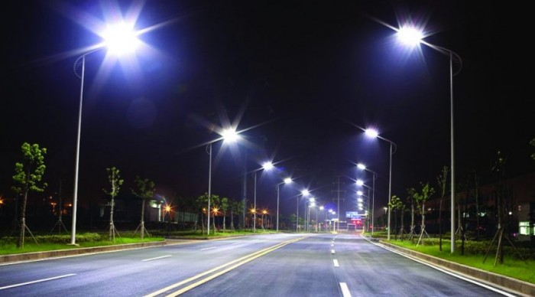
Figure 1

